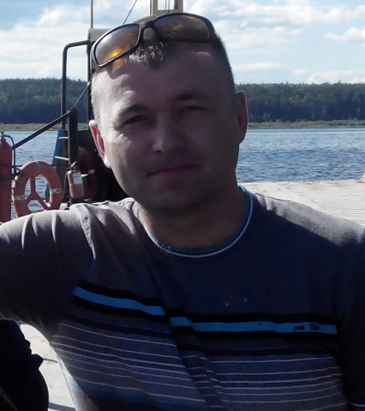**Евгений Маслов**

**Телефон:** +7 (908) 0221179

**email:** Evgeniy-Almas@yandex.ru

**Telegram:** https://t.me/Evgeniy_Almas

**Разработчик С++**

**Ключевые компетенции**

○ Программирование на С++ и STL

○ Работа с системой контроля версий Git и GitHub

○ Тестирование кода и написание автотестов на С++

○ Применение алгоритмов и структуры данных для оптимизации приложений

○ Работа в подходах многопоточного и асинхронного программирования

○ Использование в работе шаблонов проектирования

○ Создание многофайловых проектов и их сбор с помощью CMake

○ Работа с базами данных на базовом уровне

○ Простые SQL-запросы

# **Профессиональный опыт**

10.2023 – настоящее время

**Учебные проекты в Нетологии**

направление «Программирование», курс «Разработчик на С++» *(программа курса* [*по ссылке*](https://netology.ru/programs/cpp-developer#/)*)*

1. [Курсовой проект «Игра Жизнь»](https://github.com/Evgeniy-Maslov/Homework_CPP-16/tree/main/Курсовой%20проект%20«Игра%20Жизнь»)

[Задача](https://github.com/netology-code/cpps-diplom)

1. [Курсовой проект «Симулятор гонок»](https://github.com/Evgeniy-Maslov/Homework_CPP-16/tree/main/Basic_programming_n_Cpp/RacingSimulator_Cmake)

[Задача](https://github.com/netology-code/cppm-diplom)

Используемые технологии:

Использованы иерархии классов.

Динамической библиотеке (DLL).

Сборка проекта средствами CMake.

1. [Курсовой проект «Парсер INI-файлов»](https://github.com/Evgeniy-Maslov/Homework_CPP-16/tree/main/Course_project_Parser_INI%20files)

[Задача](https://github.com/netology-code/cppl-diplom)

**Образование**

2003

**Красноярская государственная академия цветных металлов и золота**

Инженер по специальности: “’электропривод и автоматика промышленных установок и технологических комплексов”

1998

**Черногорский горный техникум.**

Горный техник электромеханик по специальности “Эксплуатация и ремонт горного электромеханического оборудования и автоматических устройств”.

**Курсы:**

направление «Программирование», курс «Разработчик на С++» *(программа курса* [*по ссылке*](https://netology.ru/programs/cpp-developer#/)*)*

**Обо мне**

Мне 44 года. Родился и живу в Хакасии. Её еще называют “солнечная Хакасия”. Но не путайте с Абхазией. Ничего общего, кроме созвучия, у нас нет. Я из Сибири.

По знаку зодиака - дева. О, и это моя особенность. Я стремлюсь к совершенству во всем, учусь всю жизнь и пытаюсь учить других. Стремление к лучшему заставляет меня подмечать и, соответственно, исправлять недочёты во всем, что меня окружает.

Работаю в угольной промышленности, обслуживаю и ремонтирую гидравлическую и электрическую технику (экскаваторы, погрузчики и т.д.).

В Нетологию пришёл за новой, интересной, творческой профессией. И я уверен, что добьюсь значительных успехов в будущей профессии своей мечты!